**ТЕХНИЧЕСКОЕ ЗАДАНИЕ ВЕБ-ПРИЛОЖЕНИЯ**

**“VoteUP”**

**РАБОТА НАД ПРОЕКТОМ:**

**Галичкин Е.В.** – Фронтенд, Бэкэнд, Дизайн

**Арыков А.А.** - Фронтенд, Бэкэнд, Работа с базами данных

**ПУНКТ 1 – АНАЛИЗ И ПОСТАНОВКА ЗАДАЧИ**

**Веб-приложение** (далее: сайт, веб-сайт, страница) ставит для себя задачу предоставлять свои услуги клиентам-пользователям широкой демографии.

Сайт предоставляет визуальный интерфейс в участии просмотра, принятия, создания, изменения опросов разной категории.

Веб-сайт позволяет создавать учетную запись, к которой будут привязаны созданные пользователем опросы и другие действия на сайте. Пользователь может принять участие в любом опросе.

Администрация сайта может редактировать любой опрос, а также добавлять новые, или удалять уже существующие.

Посетители, не являющиеся пользователями, могут просматривать опросы, но не участвовать в них**.**

**ПУНКТ 2 – ДИЗАЙН ИНТЕРФЕЙСА**

Список страниц, предоставляемых сайтом:

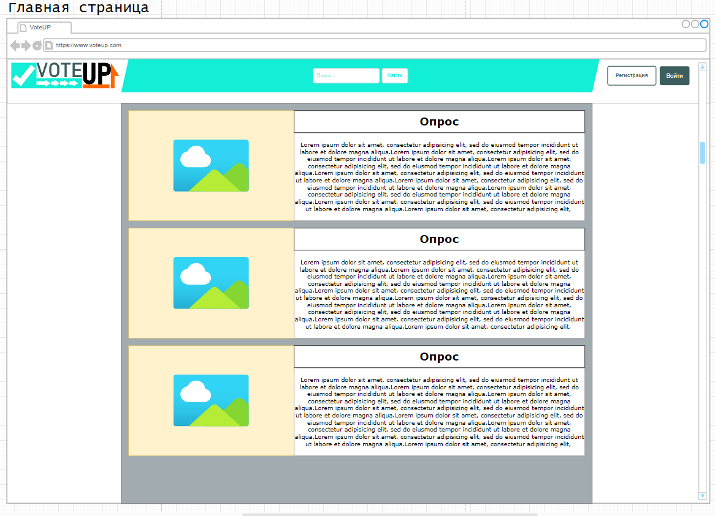**Главная страница** – Просмотр всех активных опросов.

**Регистрация / Авторизация** – Создание учетной записи и вход/выход.

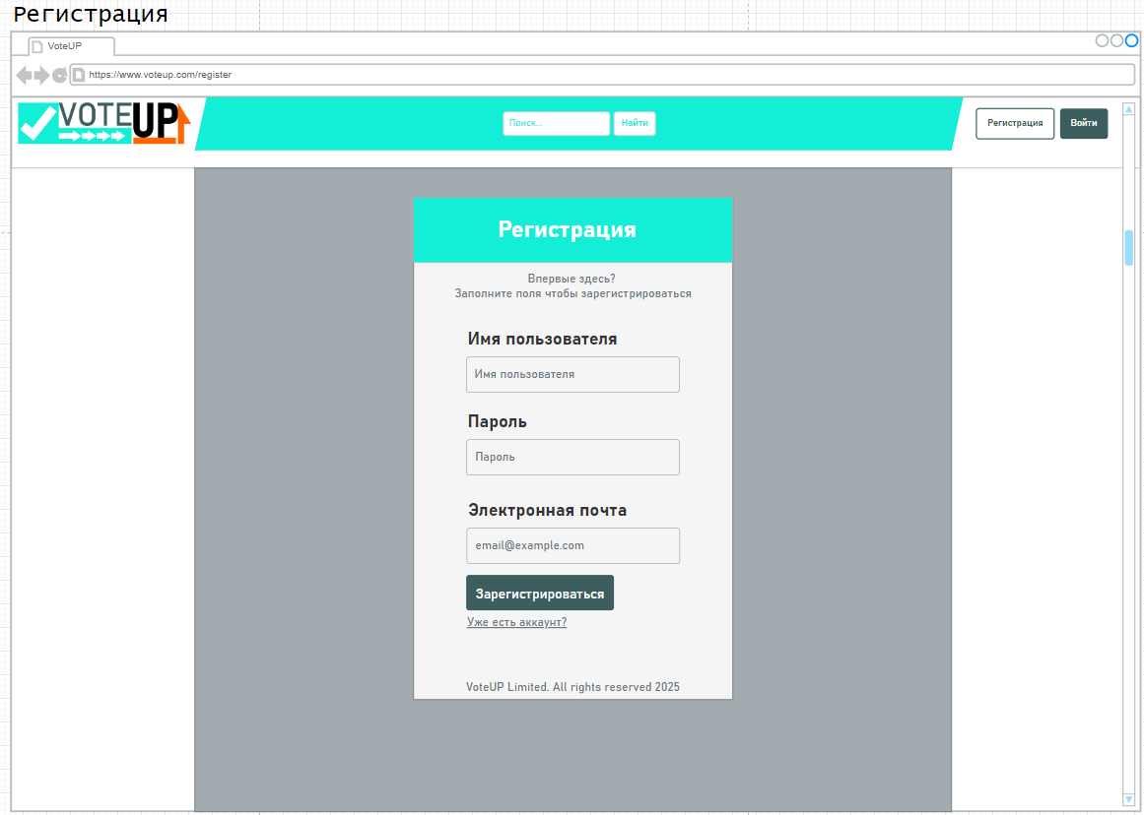

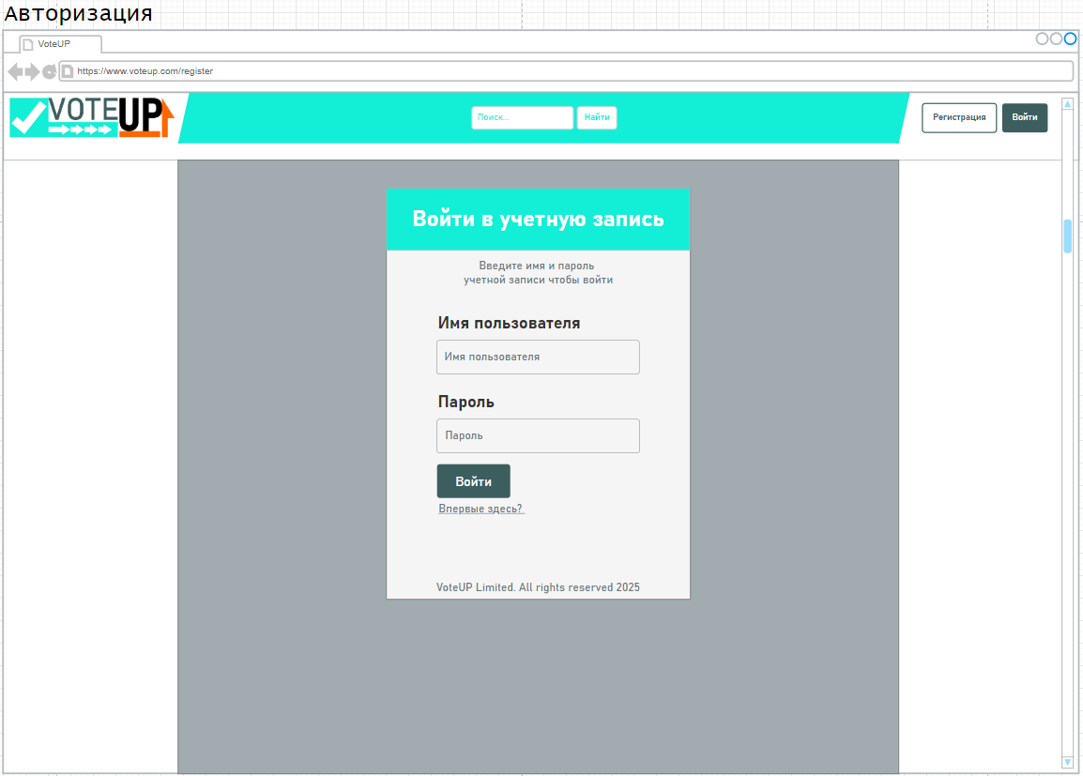

**Страница опроса** – Голосование, редактирование и удаление опроса через страницу. (Пользователь)

**Админ Панель** – Контроль сайтом, позволяя удалять и изменять опросы внешне. (Администратор)

**ПУНКТ 3 – ПРОЕКТИРОВАНИЕ БАЗЫ ДАННЫХ**

Базы данных:

User: UserID, Username, Password, Email

Post: PostID, UserID, Name, Description, Option1, Option2, Option3, Option4

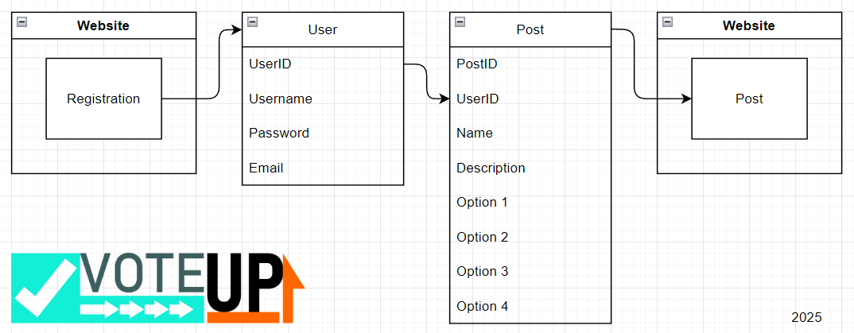

**ПУНКТ 4 – АРХИТЕКТУРА ПРИЛОЖЕНИЯ**

**index.php -** Главная страница

**register.php –** Окно регистрации

**login.php –** Окно авторизации

**post.php –** Страница опроса

**admin.php –** Админ панель

**light_mode.css –** CSS Оформление сайта